## http://media.magicnet.ee/cache/09/11/0911bfbafad06bb4efcfb2baccf4c36c.jpg9. При грозе и молнии

**найти безопасное**

**укрытие**

Даже если ребенок не боится громких звуков, а вид сверкающей молнии кажется ему завораживающим, стоит четко объяснить, какую опасность таит молния для людей на открытом пространстве, и почему необходимо переждать непогоду в закрытом помещении подальше от окон и дверей.

**10. Пить достаточно воды**

Хорошо, если у ребенка есть свой рюкзак, а в нем бутылка с водой, которую можно наполнить. При активных играх нужно напоминать о питье каждые 15-20 минут, а в особенно жаркие дни нелишним будет распылять на тело термальную или обыкновенную воду из пульверизатора. Желательно, чтобы выходя из дома с детьми, родители держали в сумке стандартный летний набор: вода, солнцезащитный крем, мини-аптечка, головной убор и не портящиеся закуски. Так, имея под рукой предметы на случай необходимости, взрослые и дети смогут расслабиться и получать удовольствие от самого активного и солнечного времени года.

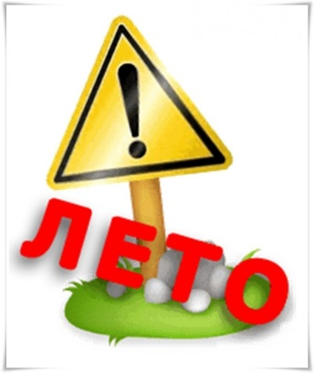

**Это всё запоминай,**

**Все советы соблюдай:**

**Если мы просвещены –**

**Значит, мы защищены;**

**Лето будет безопасным –**

**Будет отдых наш прекрасным!**

**Режим работы отделения:**

понедельник с 09-00 до 18-00

вторник - пятница с 09-00 до 17-00

перерыв с 13-00 до 14-00

выходной день сб., вс.

кабинет № 255

**Наш адрес:**

628200, пгт. Междуреченский,

Ханты – Мансийского АО - Югры,

Кондинского района,

пгт. Междуреченский

ул. Комбинатская, д. 2

E-mail: konkcson@admhmao.ru

Официальный сайт учреждения

www.[konkcson@admhmao.ru](mailto:konkcson@admhmao.ru)

**Телефон: 8 (34677) 32-168, доб. 116**



*Составитель: специалист по работе с семьей отделения психологической помощи гражданам Богданова О.Н.*

БУ

«Кондинский районный комплексный центр социального обслуживия населения»

Отделение психологической помощи гражданам

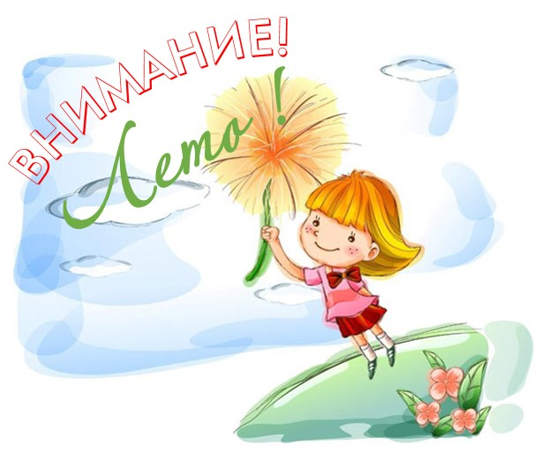

**10 правил безопасности**

**пгт. Междуреченский, 2024 год**

1. *****Не все, что привлекательно выглядит, является***

***съедобным***

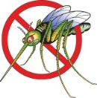Лето – самое подходящее время, чтобы вместе с детьми изучить названия растений, ягод и плодов. На помощь придут энциклопедии, информация из интернета и ваши собственные знания. Если у вас есть сад, постарайтесь, чтобы в нем не росло ничего ядовитого: малыши могут просто забыть, что красивые оранжево-красные ягоды ландыша или бузину ни в коем случае есть нельзя. Поэтому лучше, если их просто не будет на участке. В любом случае установите правило: ничто незнакомое в рот не брать.

1. **Осторожнее с насекомыми**

С наступлением лета появляется большое количество различных сезонных "кусачих" насекомых.

Справиться с ними в помещении можно при помощи фумигатора. Для детской комнаты предпочтителен фумигатор, работающий от сети. Москитная сетка или даже обычная марля, помещенная на окно, - обязательный элемент защиты ребенка от назойливых насекомых.

Во время прогулок малыша выручат специальные салфетки-репелленты, пропитанные особым составом, запах которого отпугивает летающих "агрессоров" на протяжении нескольких часов.  
Укусы пчел, ос или шмелей не только болезненны, но иногда приводят к развитию серьезных аллергических реакций, вплоть до анафилактического шока и астматического приступа. Эти состояния требуют немедленной госпитализации ребенка.



1. **Защищаться от**

**солнца**

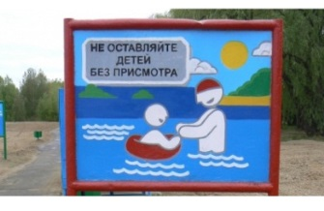Стоит, как можно раньше познакомить ребенка с солнцезащитным кремом и объяснить, для чего и как часто им пользоваться. И даже с учетом нанесенного крема нужно не забывать про головной убор и зонт для пляжных игр, а также о том, что необходимо чередовать время пребывания на солнце с играми в тени.

1. **Купаться под**

**присмотром взрослого**

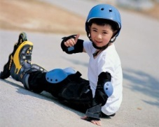Даже если ребенок уверенно плавает или одет в специальные нарукавники, жилет и круг, обязательно будьте рядом внимательным наблюдателем и не упускайте его из виду. Так вы сможете видеть, что ребенок плавает в специально отведенном, неглубоком месте и контролировать потенциально опасные игры, которыми дети могут увлекаться в воде.

1. **Надевать защитное**

**снаряжение**

Покупка велосипеда, роликов или скейтборда должна сопровождаться покупкой шлема и прочей защиты от травм. А надевание такого снаряжения пусть станет обязательным правилом, неважно, одну минуту ехать до нужного места или двадцать.

1. 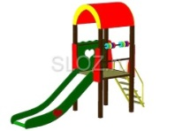**Выбирать безопасные игровые площадки**

Прежде чем посадить ребенка на качели, взрослому необходимо убедиться, что крепления прочные, а сиденье гладкое, без зазубрин и торчащих гвоздей. Аттракционы в парках необходимо выбирать в соответствии с рекомендованным правилами возрастом, напоминать детям о пристегивании и аккуратном поведении во время катания. Во время прыжков маленького ребенка на батуте, взрослому нужно находиться рядом и не разрешать кувырки или прыжки нескольких детей на батуте одновременно.

1. 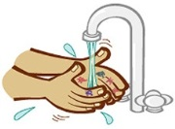**Мыть руки перед едой**

А также овощи, фрукты и ягоды. Чтобы избежать инфекций и "болезней немытых рук", летом необходимо чаще напоминать детям о простых правилах гигиены, а также иметь с собой влажные салфетки на случай,

если рядом не окажется воды.

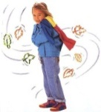

**8. Одеваться по погоде и ситуации**

Для жаркой погоды стоит выбирать одежду из натуральных тканей – "дышащую" и свободную. Поговорите о том, почему в лес лучше надевать одежду с длинными рукавами, брюки и закрытую обувь, и как это может защитить от укусов насекомых. Обратите внимание на то, как одет ребенок, играющий на детской площадке: опасными элементами одежды считаются тесемки на футболках и платьях.